BÁO CÁO PHÂN TÍCH – THIẾT KẾ HỆ THỐNG V-TOURHUB
Hệ thống quản lý đặt dịch vụ du lịch trực tuyến

- Bài toán
- Phát biểu bài toán
  - Bối cảnh thực tế
Trong bối cảnh ngành du lịch Việt Nam đang phát triển mạnh mẽ với mục tiêu đón 18 triệu lượt khách quốc tế năm 2024, nhu cầu số hóa và tự động hóa quy trình đặt dịch vụ du lịch trở nên cấp thiết. Các doanh nghiệp du lịch truyền thống đang đối mặt với nhiều thách thức trong việc quản lý đồng thời nhiều loại hình dịch vụ như khách sạn, tour du lịch, vé tham quan và nhà hàng.
Hệ thống V-TourHub được xây dựng nhằm đáp ứng nhu cầu của một nền tảng du lịch hiện đại, cho phép khách hàng dễ dàng tìm kiếm, đặt chỗ và thanh toán các dịch vụ du lịch một cách nhanh chóng, an toàn. Đồng thời, hệ thống cung cấp công cụ quản lý hiệu quả cho quản trị viên trong việc theo dõi tồn kho, xử lý đơn hàng và quản lý nội dung.
  - Phân tích vấn đề hiện tại
Các hệ thống đặt dịch vụ du lịch truyền thống thường gặp phải những vấn đề sau:
- Vấn đề về đồng bộ tồn kho: Khi nhiều người dùng cùng đặt một dịch vụ trong cùng thời điểm, hệ thống cần đảm bảo không xảy ra tình trạng "overbooking" (đặt vượt quá số lượng có sẵn). Đây là thách thức lớn đòi hỏi cơ chế khóa tồn kho và xử lý giao dịch phân tán.
- Vấn đề về tính nhất quán dữ liệu: Trong một giao dịch đặt chỗ hoàn chỉnh, nhiều thao tác cần được thực hiện: giữ chỗ tồn kho, tạo đơn hàng, xử lý thanh toán, gửi thông báo. Nếu một trong các bước thất bại, hệ thống cần có khả năng hoàn tác (rollback) các bước đã thực hiện để đảm bảo tính nhất quán.
- Vấn đề về khả năng mở rộng: Hệ thống monolithic truyền thống khó mở rộng khi lượng người dùng tăng cao, đặc biệt trong mùa cao điểm du lịch. Kiến trúc microservices cho phép scale từng thành phần độc lập theo nhu cầu thực tế.
- Vấn đề về tích hợp thanh toán: Việc tích hợp với cổng thanh toán như VNPay đòi hỏi xử lý callback bất đồng bộ, xác thực chữ ký số, và đồng bộ trạng thái thanh toán với đơn hàng một cách chính xác.
  - Lý do cần xây dựng hệ thống
Hệ thống V-TourHub được xây dựng với những mục tiêu cốt lõi sau:
- Giải quyết bài toán giao dịch phân tán: Áp dụng mẫu thiết kế Saga Pattern để đảm bảo tính nhất quán cuối cùng (eventual consistency) trong môi trường microservices, với các giao dịch bù trừ (compensating transactions) khi xảy ra lỗi.
- Đảm bảo tính toàn vẹn tồn kho: Sử dụng cơ chế khóa phân tán (distributed locking) qua Redis và lock-commit-release pattern để ngăn chặn tình trạng overselling.
- Xây dựng kiến trúc có khả năng mở rộng: Thiết kế microservices với service discovery, API gateway, và message queue cho phép hệ thống scale theo từng dịch vụ riêng lẻ.
- Tích hợp thanh toán an toàn: Kết nối với VNPay, xử lý callback và hoàn tiền (refund) một cách tự động.
  - Phạm vi và giới hạn của hệ thống
Phạm vi hệ thống:
- Quản lý điểm đến và các dịch vụ du lịch (Khách sạn, Tour, Hoạt động, Nhà hàng)
- Quy trình đặt chỗ hoàn chỉnh với Saga Pattern
- Quản lý tồn kho theo ngày với các trạng thái: available, locked, booked
- Thanh toán trực tuyến qua VNPay
- Thông báo email tự động
- Quản lý người dùng và hồ sơ cá nhân
- Giao diện quản trị cho Admin

Giới hạn hệ thống:
- Chưa hỗ trợ thanh toán qua nhiều cổng
- Chưa có tính năng review/rating từ khách hàng
- Chưa tích hợp chatbot hỗ trợ khách hàng

- Phân tích chức năng của hệ thống
Phần này trình bày chi tiết các chức năng của hệ thống V-TourHub, từ mục tiêu tổng quát đến các yêu cầu cụ thể, và đặc biệt tập trung phân tích sâu luồng nghiệp vụ Saga – cốt lõi của hệ thống.
- Xác định mục tiêu của hệ thống
  - Mục tiêu tổng quát
Hệ thống V-TourHub hướng tới việc xây dựng một nền tảng đặt dịch vụ du lịch hiện đại, đảm bảo tính nhất quán dữ liệu trong môi trường phân tán thông qua việc áp dụng các mẫu thiết kế tiên tiến như Saga Pattern và Event-Driven Architecture.
  - Các mục tiêu cụ thể
Mục tiêu 1: Đảm bảo tính nhất quán trong giao dịch phân tán
Trong kiến trúc microservices, một giao dịch đặt chỗ phải thực hiện nhiều thao tác trên các service khác nhau: tạo booking, khóa tồn kho, tạo payment, xử lý thanh toán. Mục tiêu này đòi hỏi hệ thống phải:
- Implement Saga Pattern với các bước rõ ràng
- Có compensating transaction cho mỗi bước khi xảy ra lỗi
- Đảm bảo eventual consistency thông qua message queue
Mục tiêu 2: Ngăn chặn tình trạng overselling
Bài toán quản lý tồn kho đồng thời là thách thức quan trọng. Hệ thống cần:
- Áp dụng distributed lock qua Redis
- Gửi/nhận event theo đúng trình tự xuất hiện
- Sử dụng atomic operations với database
- Tách biệt các trạng thái: locked_stock (đang giữ chỗ) và booked_stock (đã xác nhận)

Mục tiêu 3: Xây dựng kiến trúc mở rộng được
- Service discovery với Consul cho phép các service tự động đăng ký và tìm thấy nhau
- API Gateway làm single entry point, xử lý routing và authentication
- Mỗi service có database riêng (database-per-service pattern)
- Message queue (RabbitMQ) cho giao tiếp bất đồng bộ

Mục tiêu 4: Trải nghiệm người dùng liền mạch
- Giao dịch nhanh chóng với real-time status updates
- Email thông báo tự động ở mỗi bước quan trọng
- Giao diện quản trị trực quan cho Admin

- Yêu cầu chức năng và phi chức năng
  - Yêu cầu chức năng
Nhóm 1: Quản lý danh mục
ID | Chức năng | Mô tả | Vai trò
F01 | Quản lý điểm đến | CRUD thông tin điểm đến du lịch | Admin
F02 | Quản lý dịch vụ | CRUD các dịch vụ (Hotel, Tour, Activity, Restaurant) | Admin
F03 | Quản lý media | Upload/xóa hình ảnh cho destination và service | Admin
F04 | Tìm kiếm dịch vụ | Tìm kiếm theo loại, địa điểm, giá | User
F05 | Xem chi tiết dịch vụ | Hiển thị thông tin và tồn kho khả dụng | User

Nhóm 2: Đặt chỗ và Saga
ID | Chức năng | Mô tả | Vai trò
F06 | Tạo đơn đặt chỗ | Khởi tạo booking và trigger Saga | User
F07 | Khóa tồn kho | Lock inventory cho booking | System
F08 | Chuyển trạng thái thanh toán | INITIATED → PENDING_PAYMENT | System
F09 | Xử lý thanh toán | Tích hợp VNPay | User/System
F10 | Xác nhận đặt chỗ | PENDING_PAYMENT → CONFIRMED | System
F11 | Hủy đặt chỗ | Cancel booking và trigger compensation | User/Admin
F12 | Hoàn tiền | Xử lý refund khi hủy booking đã thanh toán | System

Nhóm 3: Thông báo
ID | Chức năng | Mô tả | Vai trò
F13 | Email sẵn sàng thanh toán | Thông báo khi booking ready for payment | System
F14 | Email xác nhận đặt chỗ | Thông báo khi booking confirmed | System
F15 | Email hủy đặt chỗ | Thông báo khi booking cancelled | System
F16 | Email thất bại | Thông báo khi booking failed | System

Nhóm 4: Quản lý người dùng
ID | Chức năng | Mô tả | Vai trò
F17 | Xem/cập nhật hồ sơ | Quản lý thông tin cá nhân | User
F18 | Upload avatar | Tải ảnh đại diện lên MinIO | User

  - Yêu cầu phi chức năng
NFR01: Hiệu năng
- Response time API < 500ms trong điều kiện tải bình thường
- Hệ thống hỗ trợ tối thiểu 100 concurrent users
NFR02: Độ tin cậy
- Saga pattern đảm bảo eventual consistency
- Outbox pattern đảm bảo at-least-once delivery
NFR03: Bảo mật
- Authentication/Authorization qua Keycloak (OAuth2/OIDC)
- JWT validation tại API Gateway
- Role-based access control (User, Admin)
NFR04: Khả năng mở rộng
- Mỗi microservice có thể scale độc lập (replicas: 2 trong docker-compose)
- Stateless services cho horizontal scaling
NFR05: Khả năng bảo trì
- Mỗi service có database riêng
- Logging tập trung với Slf4j
- Container-based deployment với Docker
- Biểu đồ chức năng
Biểu đồ dưới đây thể hiện các phân rã chức năng của hệ thống theo các microservices. Mỗi service đảm nhiệm một nhóm chức năng cụ thể, giao tiếp thông qua REST API (đồng bộ) và RabbitMQ (bất đồng bộ).
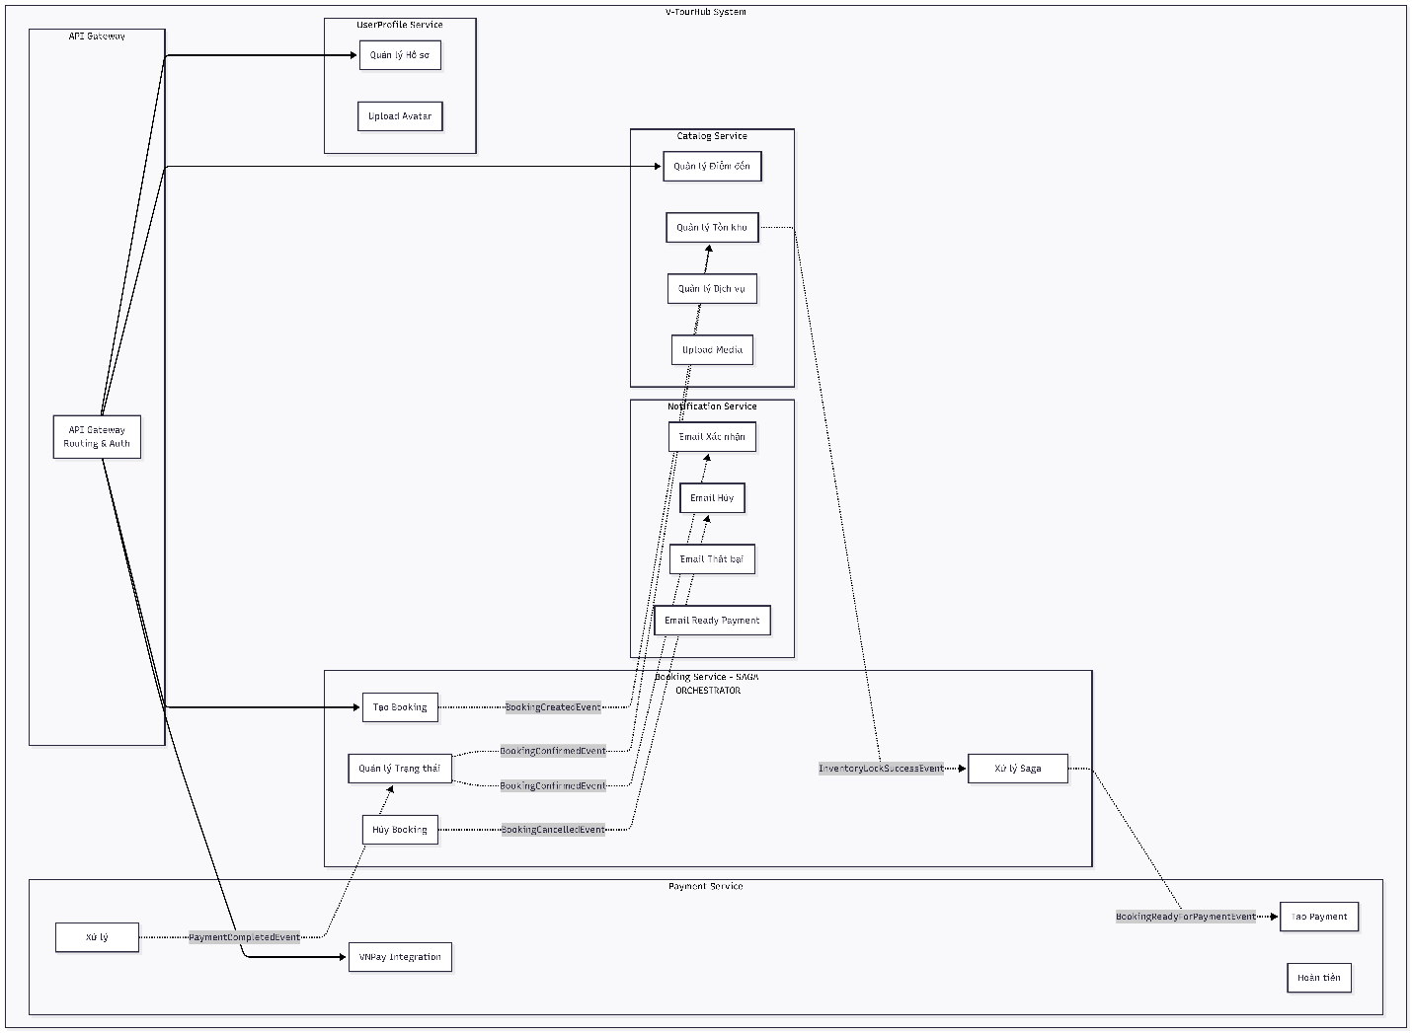
Ảnh 1. Biểu đồ chức năng
Nhận xét biểu đồ:
- Booking Service đóng vai trò Saga Orchestrator, điều phối toàn bộ luồng đặt chỗ
- Giao tiếp đồng bộ (mũi tên liền) qua API Gateway cho các thao tác read
- Giao tiếp bất đồng bộ (mũi tên đứt) qua RabbitMQ cho Saga workflow
- Catalog Service quản lý inventory, lắng nghe events từ Booking

- Phân rã chức năng con (Dịch vụ)
  - Booking Service – Saga Orchestrator
Booking Service là trung tâm của hệ thống, đóng vai trò điều phối (orchestrator) trong Saga Pattern. Service này quản lý vòng đời của một đơn đặt chỗ qua nhiều trạng thái.
Các trạng thái của Booking:
Trạng thái | Ý nghĩa | Trigger chuyển trạng thái
`INITIATED` | Booking vừa được tạo, chờ khóa kho | Tạo booking thành công
`PENDING_PAYMENT` | Kho đã khóa, chờ thanh toán | InventoryLockSuccessfulEvent
`CONFIRMED` | Đã thanh toán thành công | PaymentCompletedEvent
`COMPLETED` | Đã sử dụng dịch vụ | Manual update by Admin
`CANCELLED` | Đã hủy (chưa thanh toán) | User cancel hoặc timeout
`REFUNDED` | Đã hủy và hoàn tiền | User cancel sau khi đã thanh toán
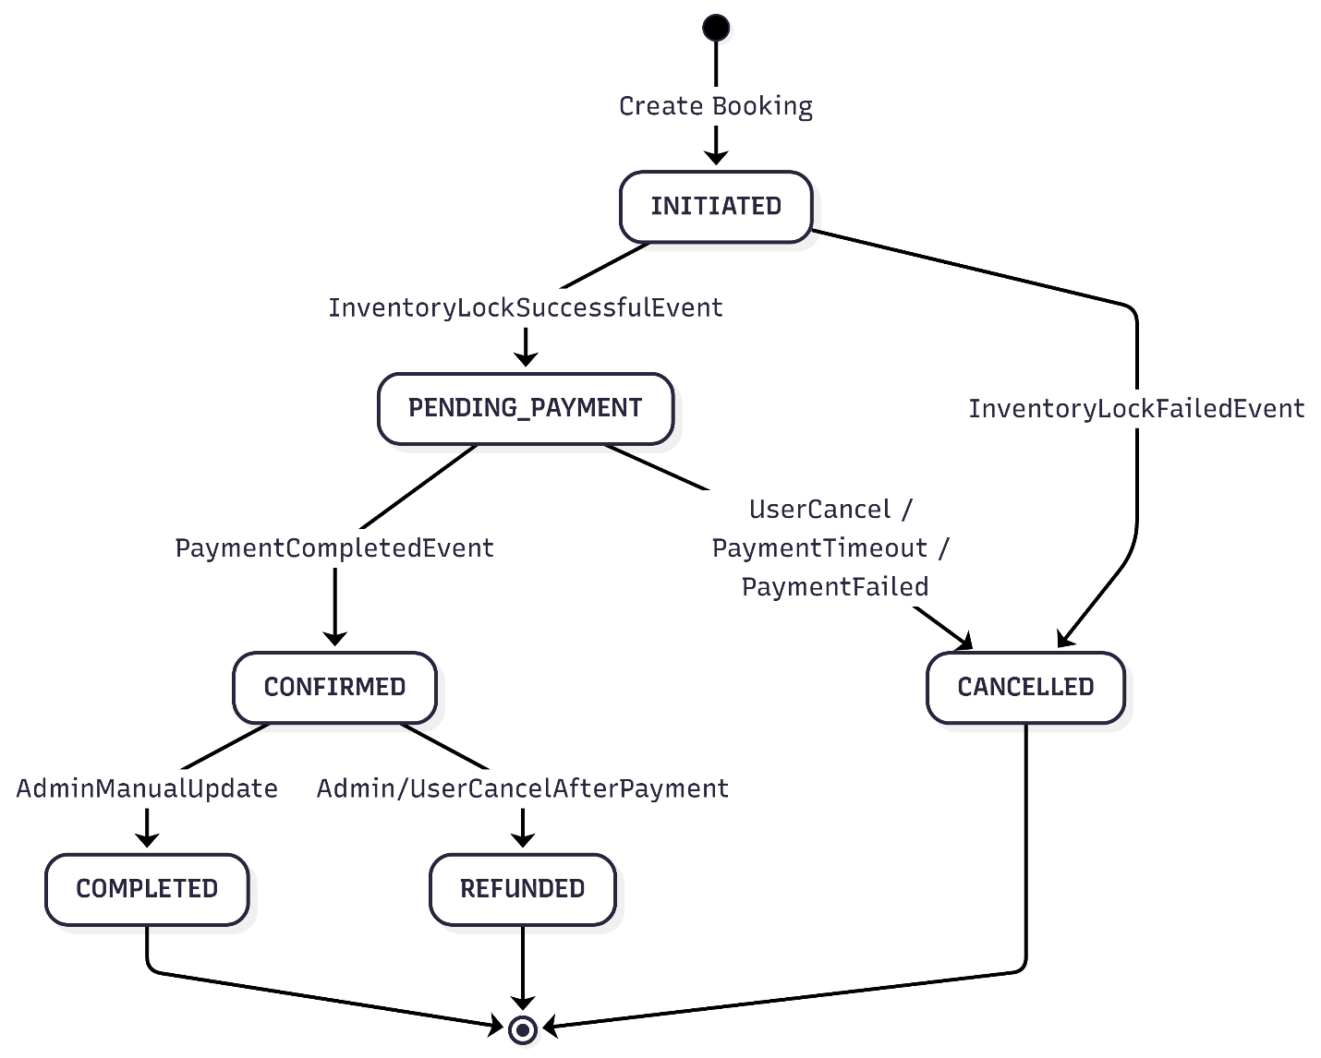
  - Inventory Service (Đã được gộp với Catalog Service)
InventoryService quản lý tồn kho theo ngày cho mỗi dịch vụ, sử dụng mô hình 3 trạng thái: totalStock, lockedStock, bookedStock.
Công thức tính tồn kho khả dụng:
availableStock = totalStock – lockedStock – bookedStock
Các thao tác cốt lõi:
Thao tác | Trigger | Mô tả
lockInventory | BookingCreatedEvent | locked_stock += quantity
commitInventory | BookingConfirmedEvent | booked_stock += quantity, locked_stock -= quantity
releaseInventory | BookingCancelledEvent | Nhả locked_stock hoặc booked_stock tùy previousStatus

Sử dụng Atomic Lock Operation trong Database:
UPDATE inventories
SET locked_stock = locked_stock + :quantity
WHERE service_id = :serviceId
AND date = :date
AND (total_stock - booked_stock - locked_stock) >= :quantity

  - Payment Service
Payment Service xử lý thanh toán qua VNPay, lắng nghe sự kiện `BookingReadyForPaymentEvent` để tạo payment record.
  - Payment Service
Notification Service lắng nghe các event từ RabbitMQ và gửi email tương ứng qua SMTP (MailDev trong môi trường dev).
Các loại email:
Event | Template Email
BookingReadyForPaymentEvent | Email nhắc thanh toán với deadline
BookingConfirmedEvent | Email xác nhận đặt chỗ thành công
BookingCancelledEvent | Email thông báo hủy đặt chỗ
BookingFailedEvent | Email thông báo đặt chỗ thất bại

- Phân tích chi tiết luồng Saga
  - Create Booking – Happy Path
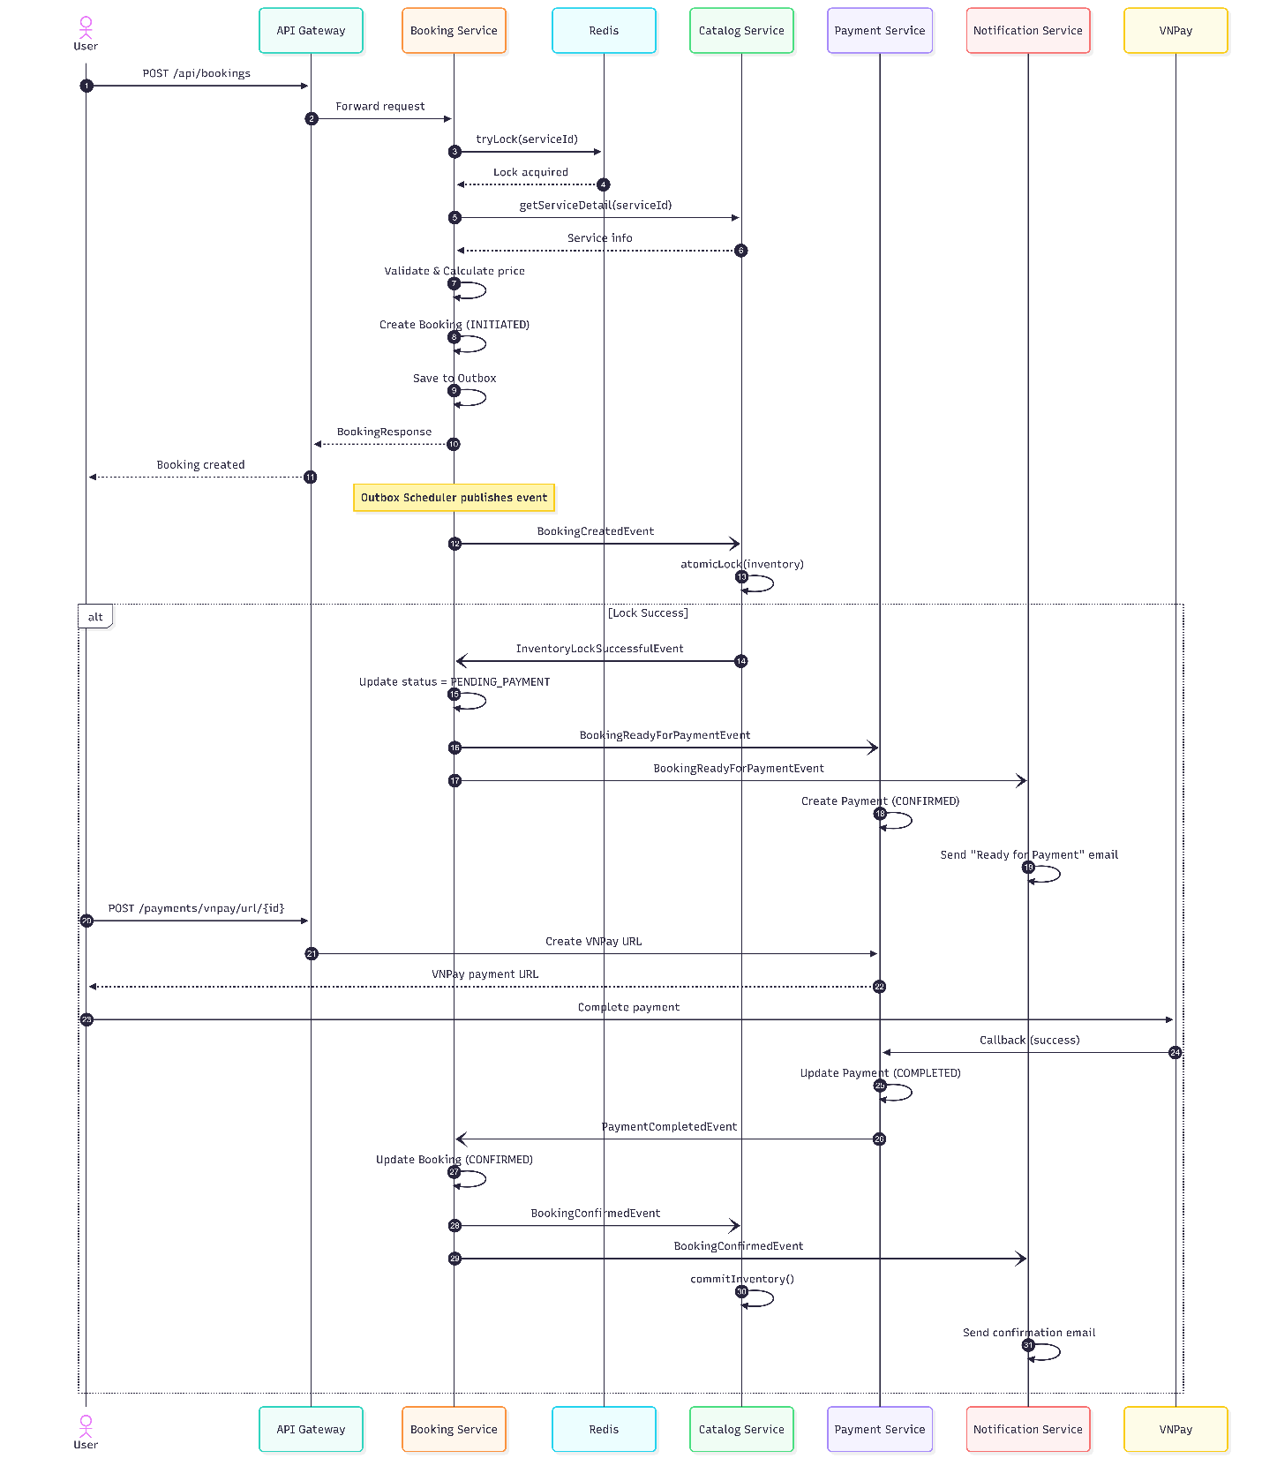
Ảnh 2. Biểu đồ tuần tự luồng chương trình tạo booking thành công
  - Create Booking – Sad Path và Compensation
Phân tích các trường hợp thất bại:
- Trường hợp 1: Hết tồn kho vào ngày yêu cầu
  - Compensation: Booking chuyển sang CANCELLED
  - Thông báo: Email failure được gửi cho khách hàng
- Trường hợp 2: VNPay trả về response code != 00
  - Compensation: Booking CANCELLED, Inventory reslease locked_stock
  - Thông báo: Email failure được gửi cho khách hàng
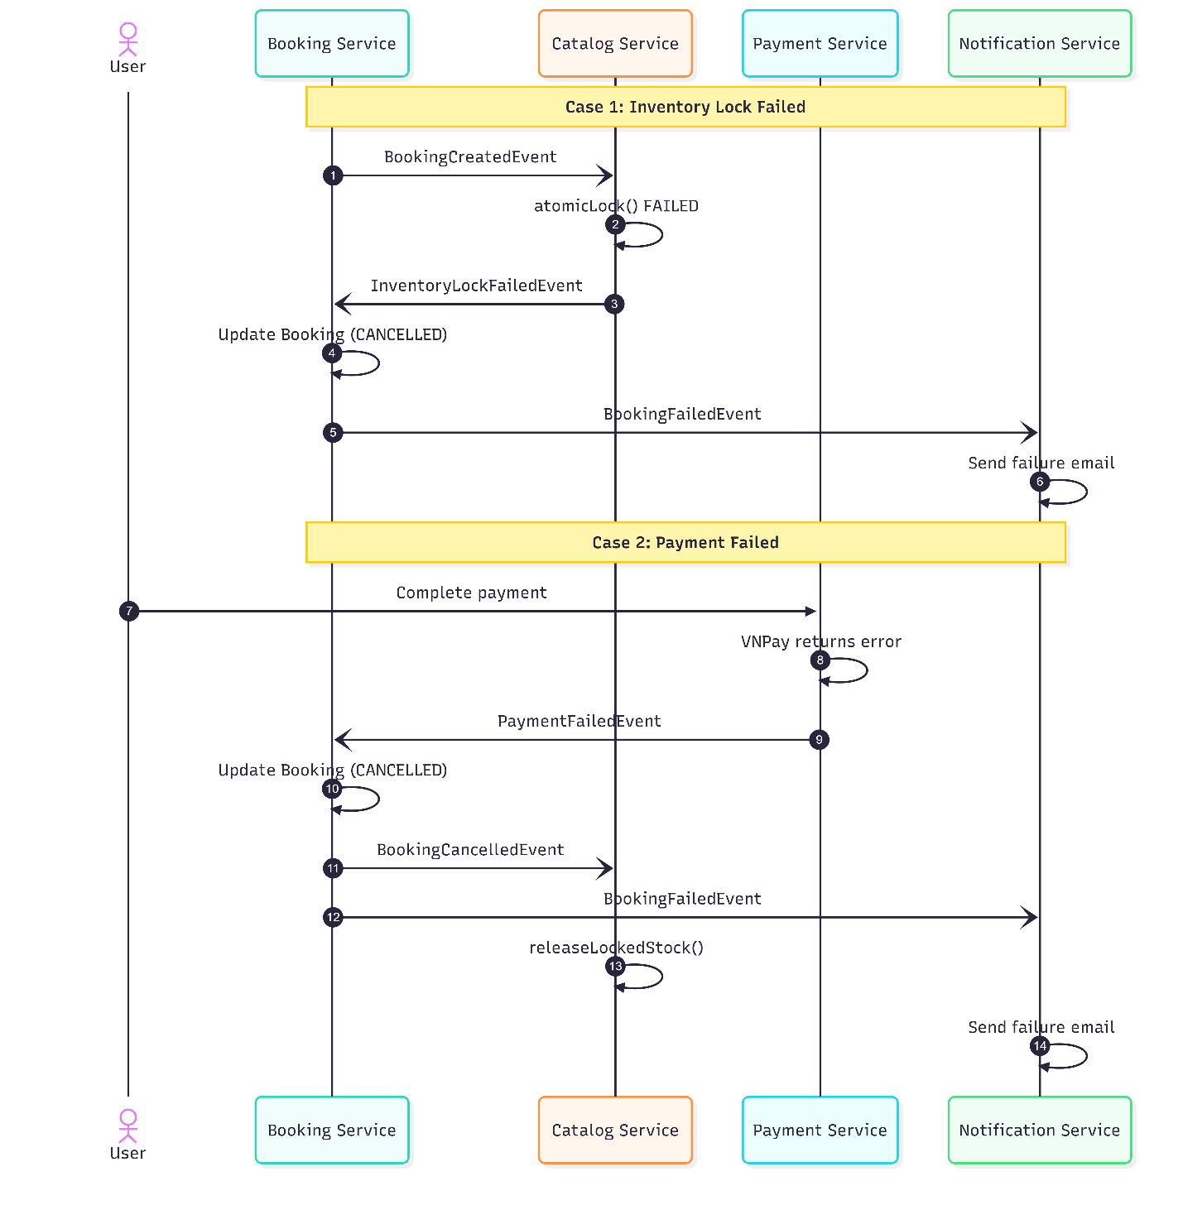
Ảnh 3. Biểu đồ tuần tự luồng chương trình tạo booking thất bại
  - Outbox Pattern
Hệ thống sử dụng Outbox Pattern để đảm bảo at-least-once delivery của events. Thay vì publish trực tiếp vào RabbitMQ, events được lưu vào bảng `outbox_events` trong cùng transaction với business data.
Bảng OutboxEvent:

CREATE TABLE outbox_events (
id BIGINT PRIMARY KEY AUTO_INCREMENT,
aggregate_type VARCHAR(255),
aggregate_id VARCHAR(255),
event_type VARCHAR(255),
payload TEXT,
status ENUM('PENDING', 'SENT', 'FAILED'),
created_at TIMESTAMP,
sent_at TIMESTAMP
);

Scheduler flow:
- Mỗi 5 giây, OutboxScheduler query các events có status = PENDING
- Publish event vào RabbitMQ
- Cập nhật status = SENT
- Nếu publish thất bại, retry hoặc đánh dấu FAILED

- Biểu đồ luồng dữ liệu
Biểu đồ dưới đây thể hiện luồng dữ liệu trong hệ thống, tập trung vào Saga workflow.
Giải thích luồng dữ liệu:
- 1 - User gửi request qua Frontend đến API Gateway
- 2 - API Gateway validate JWT token với Keycloak
- 3 - Request được route tới Booking Service
- 4 - Booking Service acquire distributed lock từ Redis
- 5 - Booking Service gọi Catalog Service (synchronous) để lấy thông tin
- 6 - Booking được lưu vào booking_db
- 7 - Event được lưu vào Outbox table
- 8 - Outbox Scheduler publish event vào RabbitMQ
- 9-16 - Các service lắng nghe và xử lý events
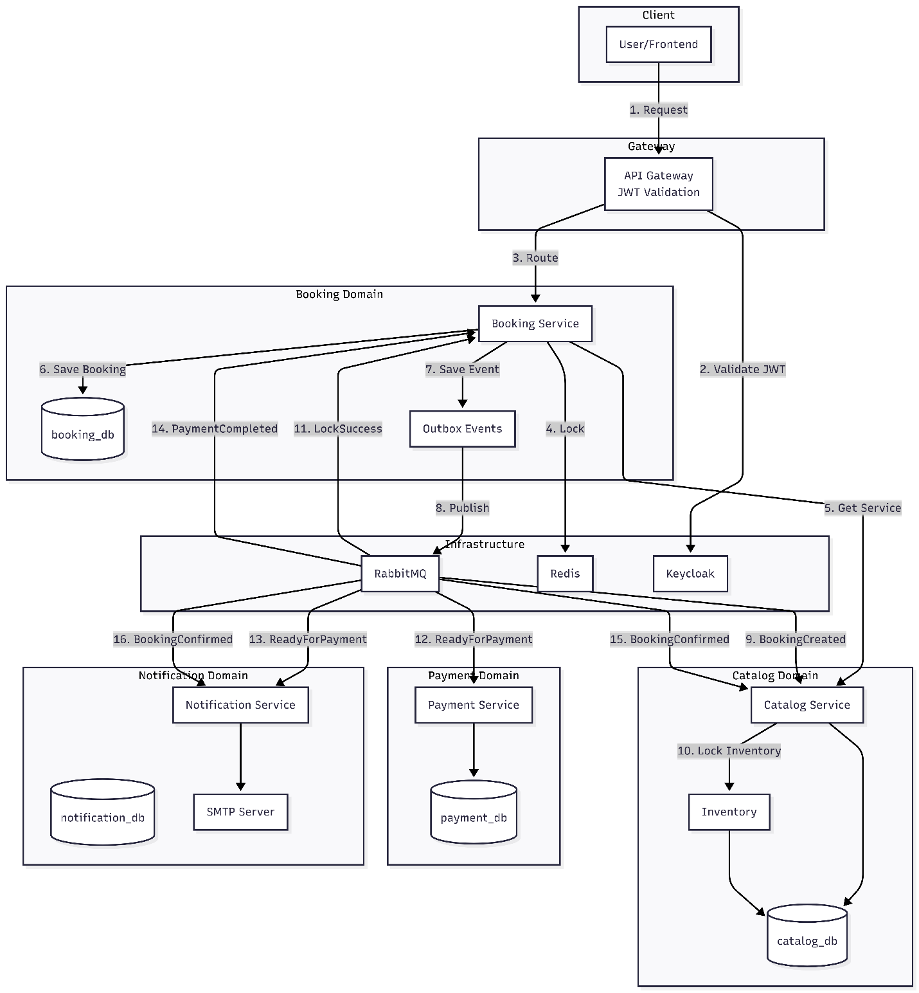
Ảnh 4. Biểu đồ luồng dữ liệu
- Phân tích và thiết kế dữ liệu
Phần này trình bày chi tiết mô hình dữ liệu của hệ thống V-TourHub, bao gồm các thực thể, mối quan hệ, và cấu trúc bảng.
- Mô hình thực thể – liên kết (ER Diagram)
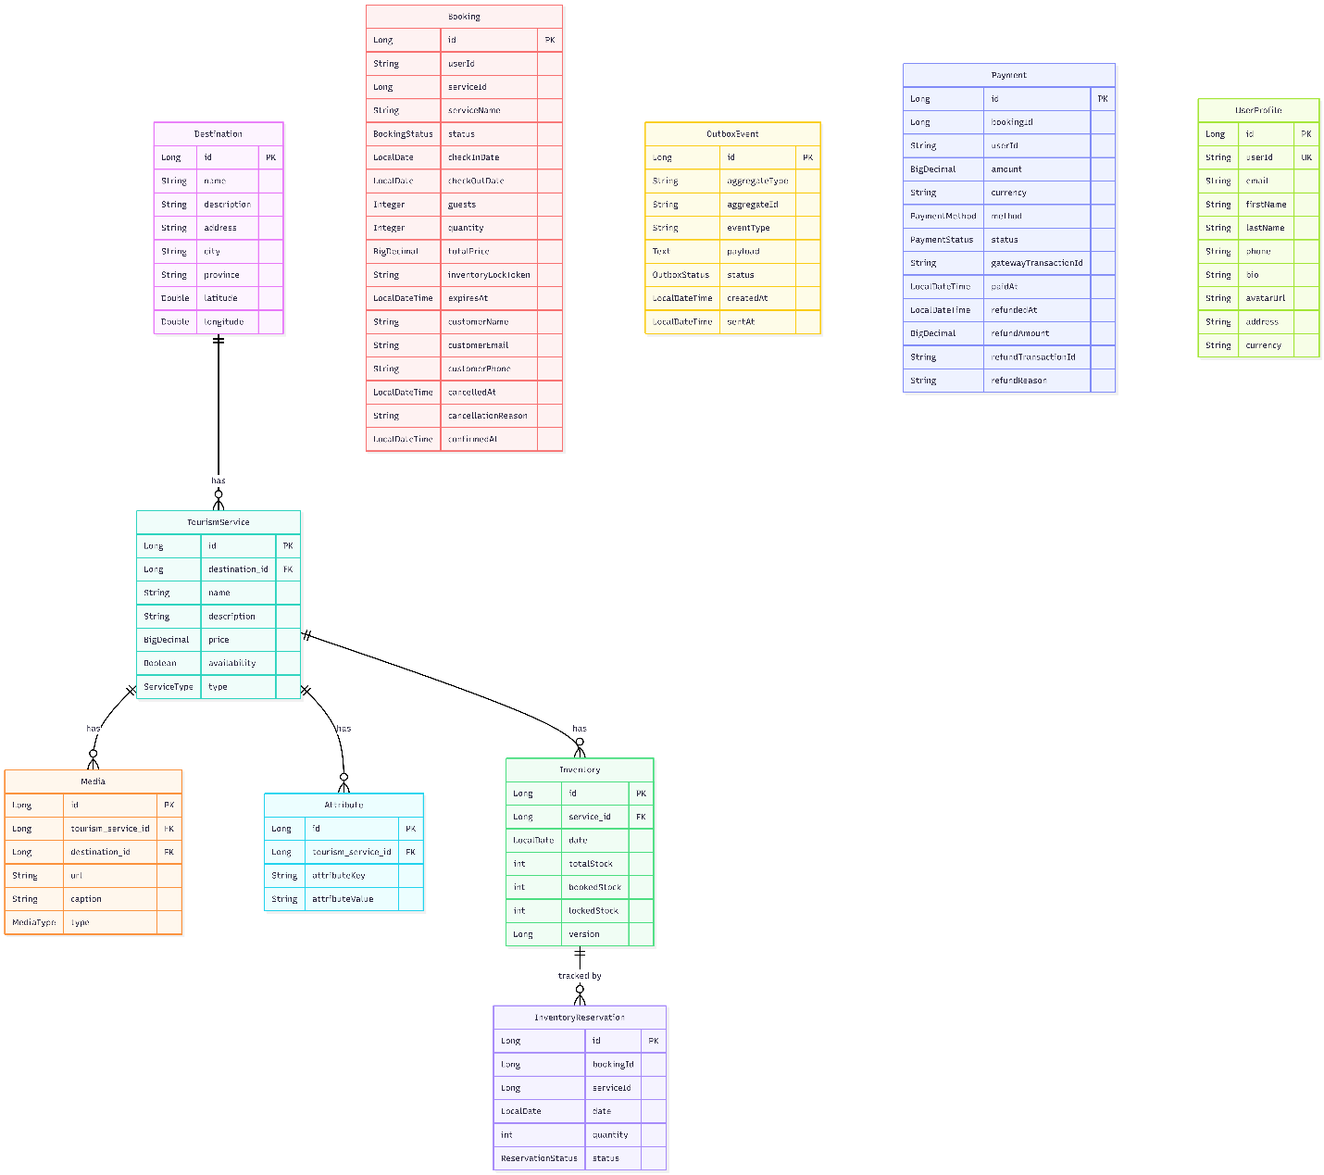
Ảnh 5. Biểu đồ thực thể - quan hệ
Database-per-Service: Các thực thể được nhóm theo domain, không có FK cross-database
  - Catalog Service
- Destination
Thực thể đầu tiên trong hierarchy của Catalog, đại diện cho các điểm đến du lịch như "Đà Nẵng", "Phú Quốc", "Sapa"...
Lý do tồn tại: Nhóm các dịch vụ theo địa điểm, giúp user dễ dàng tìm kiếm
Quan hệ: Một Destination có nhiều TourismService (1:N)
- TourismService
Thực thể cốt lõi của Catalog, đại diện cho các sản phẩm bán ra: phòng khách sạn, tour, vé tham quan, bàn nhà hàng.
Lý do tồn tại: Là đối tượng khách hàng đặt và thanh toán
Quan hệ:
- Thuộc về một Destination (N:1)
- Có nhiều Inventory records theo ngày (1:N)
- Có nhiều Media và Attribute (1:N)
- Inventory
Thực thể quản lý số lượng khả dụng theo ngày - quan trọng cho Saga.
Lý do tồn tại: Cho phép quản lý tồn kho chi tiết theo từng ngày (khách sạn cần biết phòng trống ngày nào)
Các trường quan trọng:
- `totalStock`: Tổng số lượng
- `lockedStock`: Đang giữ chỗ (chờ thanh toán)
- `bookedStock`: Đã bán (thanh toán thành công)
Quan hệ: Thuộc về một TourismService (N:1), mỗi ngày có 1 record
- InventoryReservation
Thực thể audit, ghi lại chi tiết việc giữ chỗ cho từng booking - quan trọng cho Saga.
Lý do tồn tại: Cho phép track và rollback việc giữ chỗ khi cần cancel
Các trạng thái: LOCKED → COMMITTED hoặc CANCELLED
Quan hệ: Liên kết với bookingId và serviceId

  - Booking Service
- Booking
Thực thể trung tâm của Saga, đại diện cho một giao dịch đặt chỗ hoàn chỉnh.
Lý do tồn tại: Lưu trữ thông tin đơn hàng và trạng thái trong Saga workflow.
Các trường Saga-critical:
- `status`: Trạng thái Saga hiện tại
- `expiresAt`: Thời hạn thanh toán
Quan hệ: Reference đến serviceId (không có FK vì cross-database)

  - Payment Service
- Payment
Thực thể lưu trữ thông tin thanh toán, liên kết với một Booking.
Lý do tồn tại: Tách biệt thông tin thanh toán khỏi booking, cho phép track nhiều payment attempts

- Mô hình quan hệ
  - Chuyển đổi từ ERD sang Relational Model
Việc chuyển đổi từ ER Diagram sang mô hình quan hệ tuân theo các quy tắc chuẩn:
- Thực thể Bảng: Mỗi thực thể trở thành một bảng
- Thuộc tính Cột: Mỗi thuộc tính trở thành một bảng
- Quan hệ 1:N Khóa chính của bên "1" trở thành khóa ngoại ở bên "N"

- Bảng dữ liệu chi tiết
  - Bảng bookings
Bảng `bookings` là trung tâm của Saga workflow, lưu trữ toàn bộ thông tin đơn đặt chỗ.
Tên cột | Kiểu dữ liệu | Ràng buộc | Mô tả
id | BIGINT | PK, AUTO_INCREMENT | ID đơn hàng
user_id | VARCHAR(255) | NOT NULL | ID người dùng (Keycloak sub)
service_id | BIGINT | NOT NULL | ID dịch vụ đặt
service_name | VARCHAR(255) |  | Tên dịch vụ (denormalized)
provider_id | BIGINT |  | ID nhà cung cấp
status | ENUM | NOT NULL | Trạng thái Saga
check_in_date | DATE |  | Ngày bắt đầu
check_out_date | DATE |  | Ngày kết thúc
guests | INT |  | Số lượng khách
quantity | INT | DEFAULT 1 | Số lượng đặt
total_price | DECIMAL(19,2) |  | Tổng tiền
inventory_lock_token | VARCHAR(255) |  | Token để release lock
expires_at | DATETIME |  | Hạn thanh toán
customer_name | VARCHAR(255) |  | Tên khách hàng
customer_email | VARCHAR(255) |  | Email khách
customer_phone | VARCHAR(50) |  | SĐT khách
cancelled_at | DATETIME |  | Thời điểm hủy
cancellation_reason | TEXT |  | Lý do hủy
confirmed_at | DATETIME |  | Thời điểm xác nhận
created_at | DATETIME |  | Thời điểm tạo
updated_at | DATETIME |  | Thời điểm cập nhật

Vai trò trong nghiệp vụ Saga:
- `status` tracking trạng thái hiện tại của Saga
- `expires_at` dùng cho auto-cancel khi timeout
  - Bảng inventories
Bảng `inventories` quản lý tồn kho theo ngày, có cơ chế 3 trạng thái.
Tên cột | Kiểu dữ liệu | Ràng buộc | Mô tả
id | BIGINT | PK | ID inventory
service_id | BIGINT | FK, NOT NULL | ID dịch vụ
date | DATE | NOT NULL | Ngày
total_stock | INT |  | Tổng số lượng
booked_stock | INT | DEFAULT 0 | Đã bán
locked_stock | INT | DEFAULT 0 | Đang giữ
version | BIGINT |  | Optimistic lock
created_at | DATETIME |  | Thời điểm tạo
updated_at | DATETIME |  | Thời điểm cập nhật

Vai trò trong nghiệp vụ Saga:
- `locked_stock` tăng khi BookingCreatedEvent
- `booked_stock` tăng khi BookingConfirmedEvent
- `version` ngăn race condition với optimistic locking

  - Bảng inventory_reservations
Bảng audit tracking chi tiết việc giữ chỗ.
Tên cột | Kiểu dữ liệu | Ràng buộc | Mô tả
id | BIGINT | PK | ID reservation
booking_id | BIGINT | NOT NULL | ID booking
service_id | BIGINT | NOT NULL | ID dịch vụ
date | DATE | NOT NULL | Ngày giữ
quantity | INT |  | Số lượng giữ
status | ENUM |  | LOCKED/COMMITTED/CANCELLED
created_at | DATETIME |  | Thời điểm tạo
updated_at | DATETIME |  | Thời điểm cập nhật

Vai trò trong nghiệp vụ Saga:
- Cho phép trace lại chi tiết từng ngày bị lock
- Hỗ trợ release chính xác khi cancel
- Idempotency check trước khi lock

  - Bảng payments
Bảng lưu thông tin giao dịch thanh toán.
Tên cột | Kiểu dữ liệu | Ràng buộc | Mô tả
id | BIGINT | PK | ID payment
booking_id | BIGINT | NOT NULL | ID booking
user_id | VARCHAR(255) |  | ID user
amount | DECIMAL(19,2) | NOT NULL | Số tiền
currency | VARCHAR(10) |  | Loại tiền (VND)
method | ENUM |  | VNPAY
status | ENUM |  | Trạng thái
gateway_transaction_id | VARCHAR(255) |  | Mã GD VNPay
paid_at | DATETIME |  | Thời điểm thanh toán
refunded_at | DATETIME |  | Thời điểm hoàn tiền
refund_amount | DECIMAL(19,2) |  | Số tiền hoàn
refund_transaction_id | VARCHAR(255) |  | Mã GD hoàn tiền
refund_reason | TEXT |  | Lý do hoàn tiền
created_at | DATETIME |  | Thời điểm tạo
updated_at | DATETIME |  | Thời điểm cập nhật

  - Bảng outbox_events
Bảng Outbox phục vụ reliable messaging.
Tên cột | Kiểu dữ liệu | Ràng buộc | Mô tả
id | BIGINT | PK | ID event
aggregate_type | VARCHAR(255) |  | Loại aggregate (Booking, Payment)
aggregate_id | VARCHAR(255) |  | ID của aggregate
event_type | VARCHAR(255) |  | Routing key
payload | TEXT |  | JSON event data
status | ENUM |  | PENDING/SENT/FAILED
created_at | DATETIME |  | Thời điểm tạo
sent_at | DATETIME |  | Thời điểm gửi

Vai trò trong nghiệp vụ Saga:
- Đảm bảo events không bị mất
- Cho phép retry khi publish thất bại
- Audit trail cho debugging

- Giao diện của hệ thống
Phần này trình bày chi tiết các giao diện của hệ thống V-TourHub, bao gồm giao diện API (backend) và giao diện người dùng (frontend). Đặc biệt, các API và màn hình phục vụ luồng Saga được phân tích kỹ lưỡng.
- Giao diện API
Hệ thống V-TourHub expose API thông qua API Gateway, với các microservices backend được route theo prefix path.
  - Tổng quan API Architecture
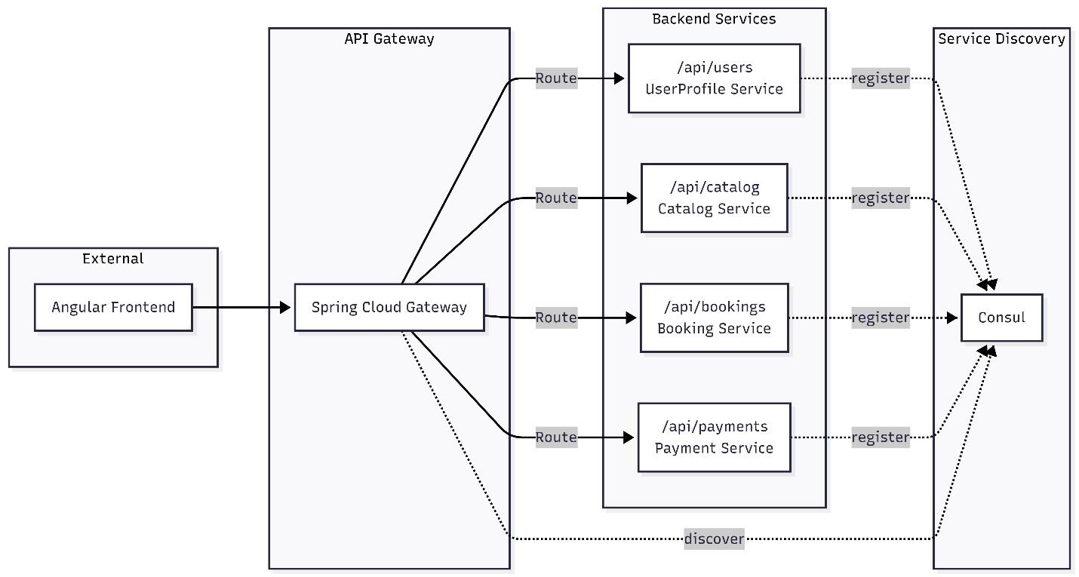
Ảnh 6. Biểu đồ kiến trúc API
Routing Rules:
- `/api/users/**` → UserProfile Service
- `/api/catalog/**` → Catalog Service
- `/api/bookings/**` → Booking Service
- `/api/payments/**` → Payment Service

  - API Catalog Service
Method | Endpoint | Mô tả | Auth
GET | `/api/catalog/destinations` | Danh sách điểm đến | Public
GET | `/api/catalog/destinations/{id}` | Chi tiết điểm đến | Public
POST | `/api/catalog/destinations` | Tạo điểm đến | Admin
PUT | `/api/catalog/destinations/{id}` | Cập nhật điểm đến | Admin
DELETE | `/api/catalog/destinations/{id}` | Xóa điểm đến | Admin
GET | `/api/catalog/destinations/{id}/services` | Danh sách dịch vụ của điểm đến | Public
POST | `/api/catalog/destinations/{id}/services` | Tạo dịch vụ | Admin
GET | `/api/catalog/services/type/{type}` | Dịch vụ theo loại | Public
GET | `/api/catalog/services/{id}` | Chi tiết dịch vụ + inventory | Public
PUT | `/api/catalog/services/{id}` | Cập nhật dịch vụ | Admin
POST | `/api/catalog/services/{id}/inventory` | Setup inventory | Admin

  - API Booking Service
Method | Endpoint | Mô tả | Auth | Saga Role
POST | `/api/bookings` | Tạo booking | User | Saga Initiator
GET | `/api/bookings/my-bookings` | Danh sách booking của user | User | -
GET | `/api/bookings/{id}` | Chi tiết booking | Admin | -
PUT | `/api/bookings/{id}/cancel` | Hủy booking | User/Admin | Saga Compensation
GET | `/api/bookings` | Tất cả bookings (admin) | Admin | -

  - API Payment Service
Method | Endpoint | Mô tả | Auth | Saga Role
POST | `/api/payments/vnpay/url/{bookingId}` | Tạo URL thanh toán | User | Saga Participant
GET | `/api/payments/vnpay-return` | VNPay callback | Public | Saga Coordinator

  - API UserProfile Service
Method | Endpoint | Mô tả | Auth
GET | `/api/users/profile` | Lấy thông tin profile | User
PUT | `/api/users/profile` | Cập nhật profile | User
POST | `/api/users/avatar` | Upload avatar | User

- Giao diện người dùng
  - Giao diện Customer
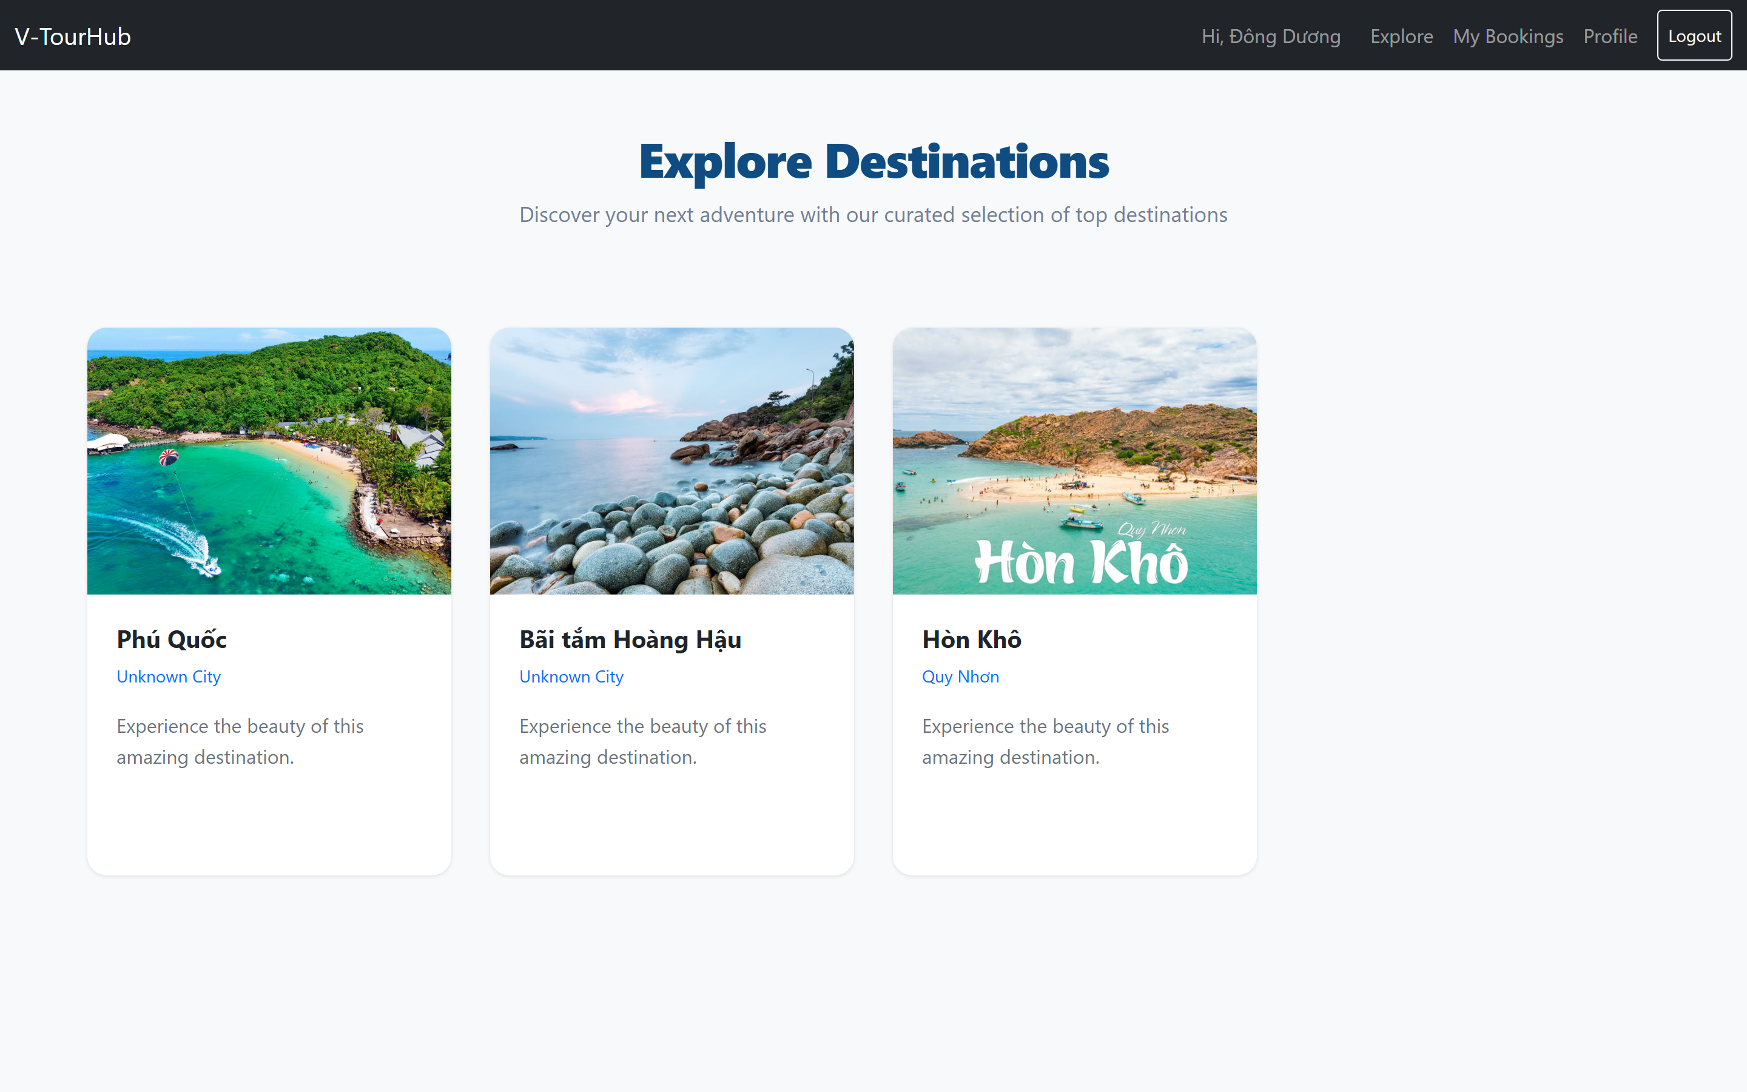
Ảnh 7. Giao diện khám phá điểm đến

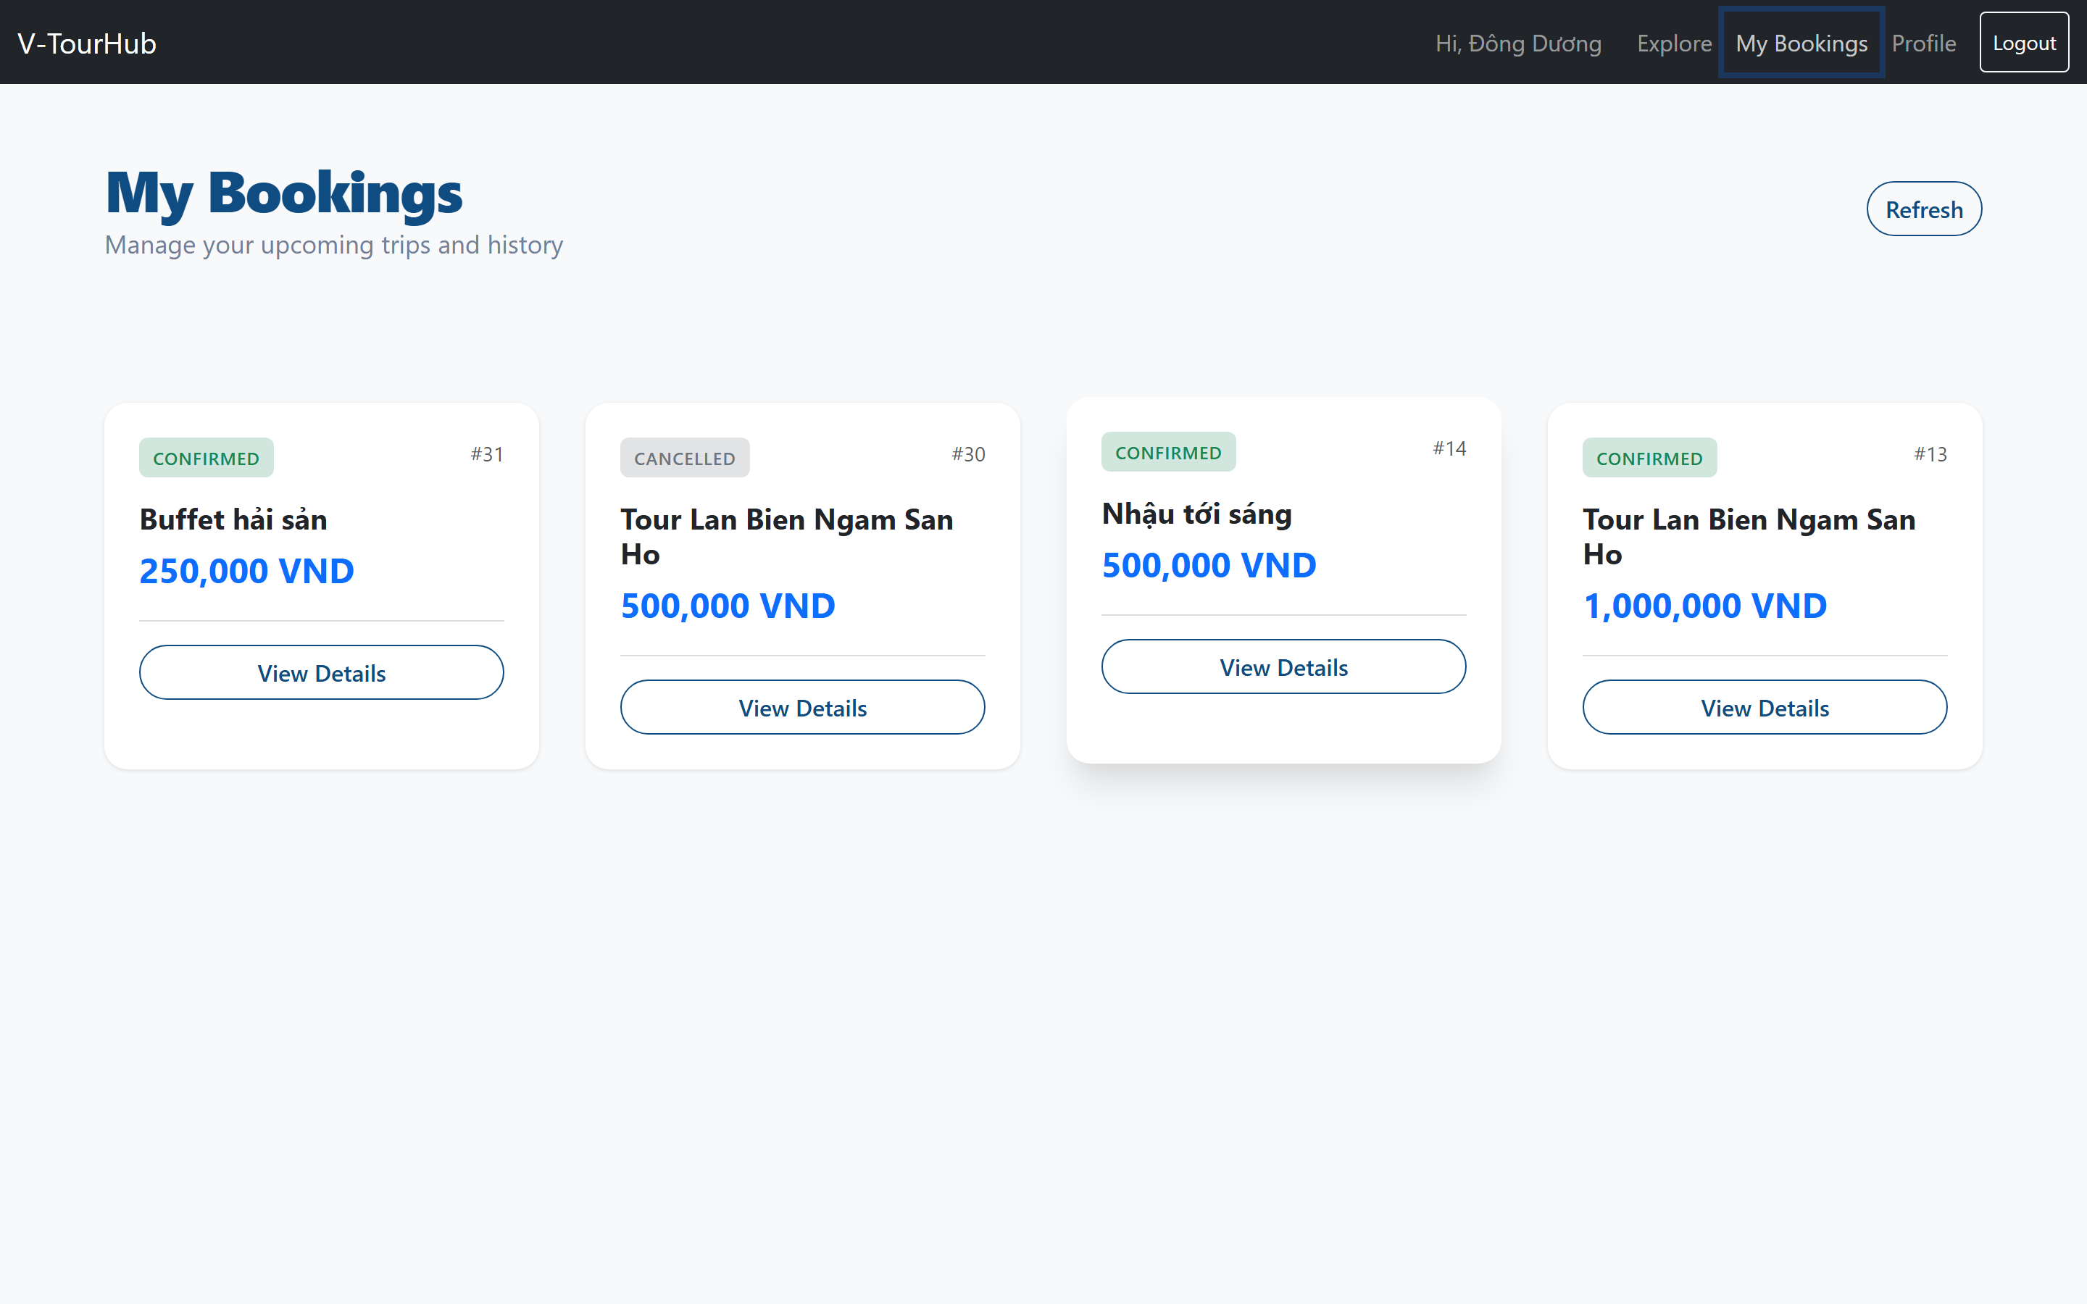
Ảnh 8. Giao diện booking của mình

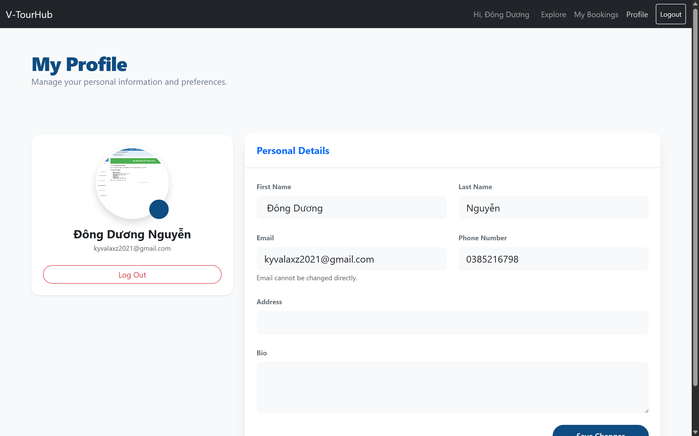
Ảnh 9. Giao diện profile của mình

  - Giao diện Admin
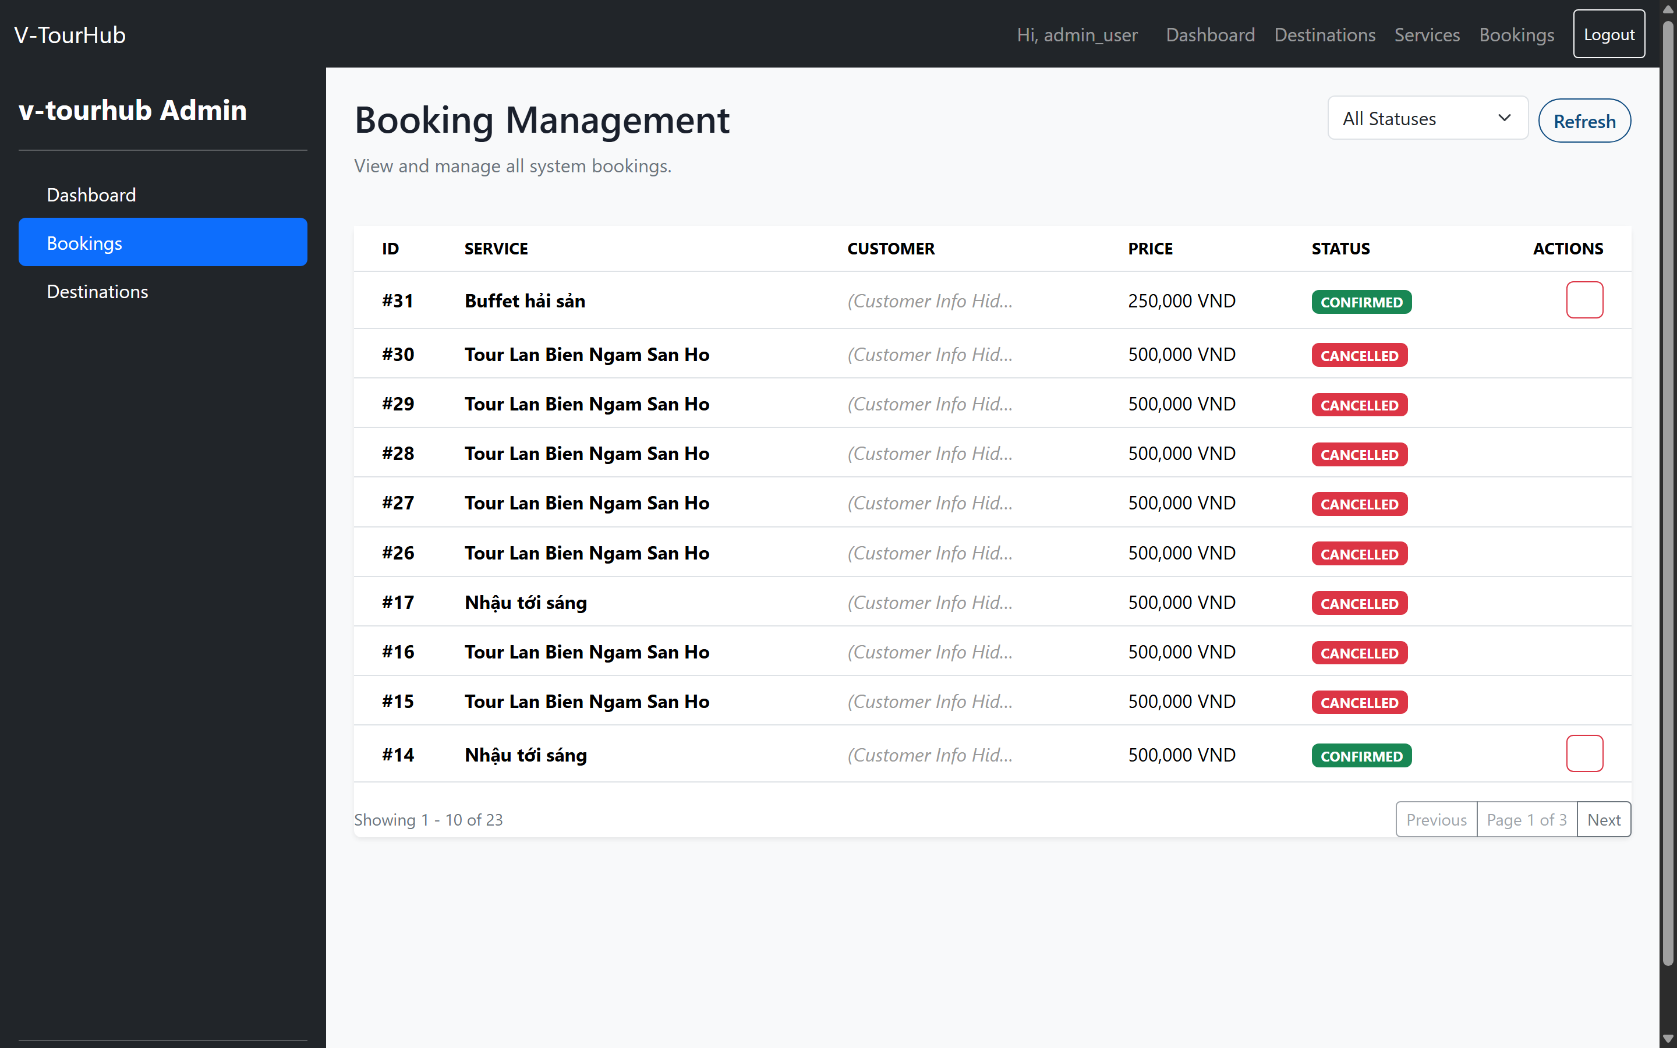
Ảnh 10. Giao diện quản lý bookings

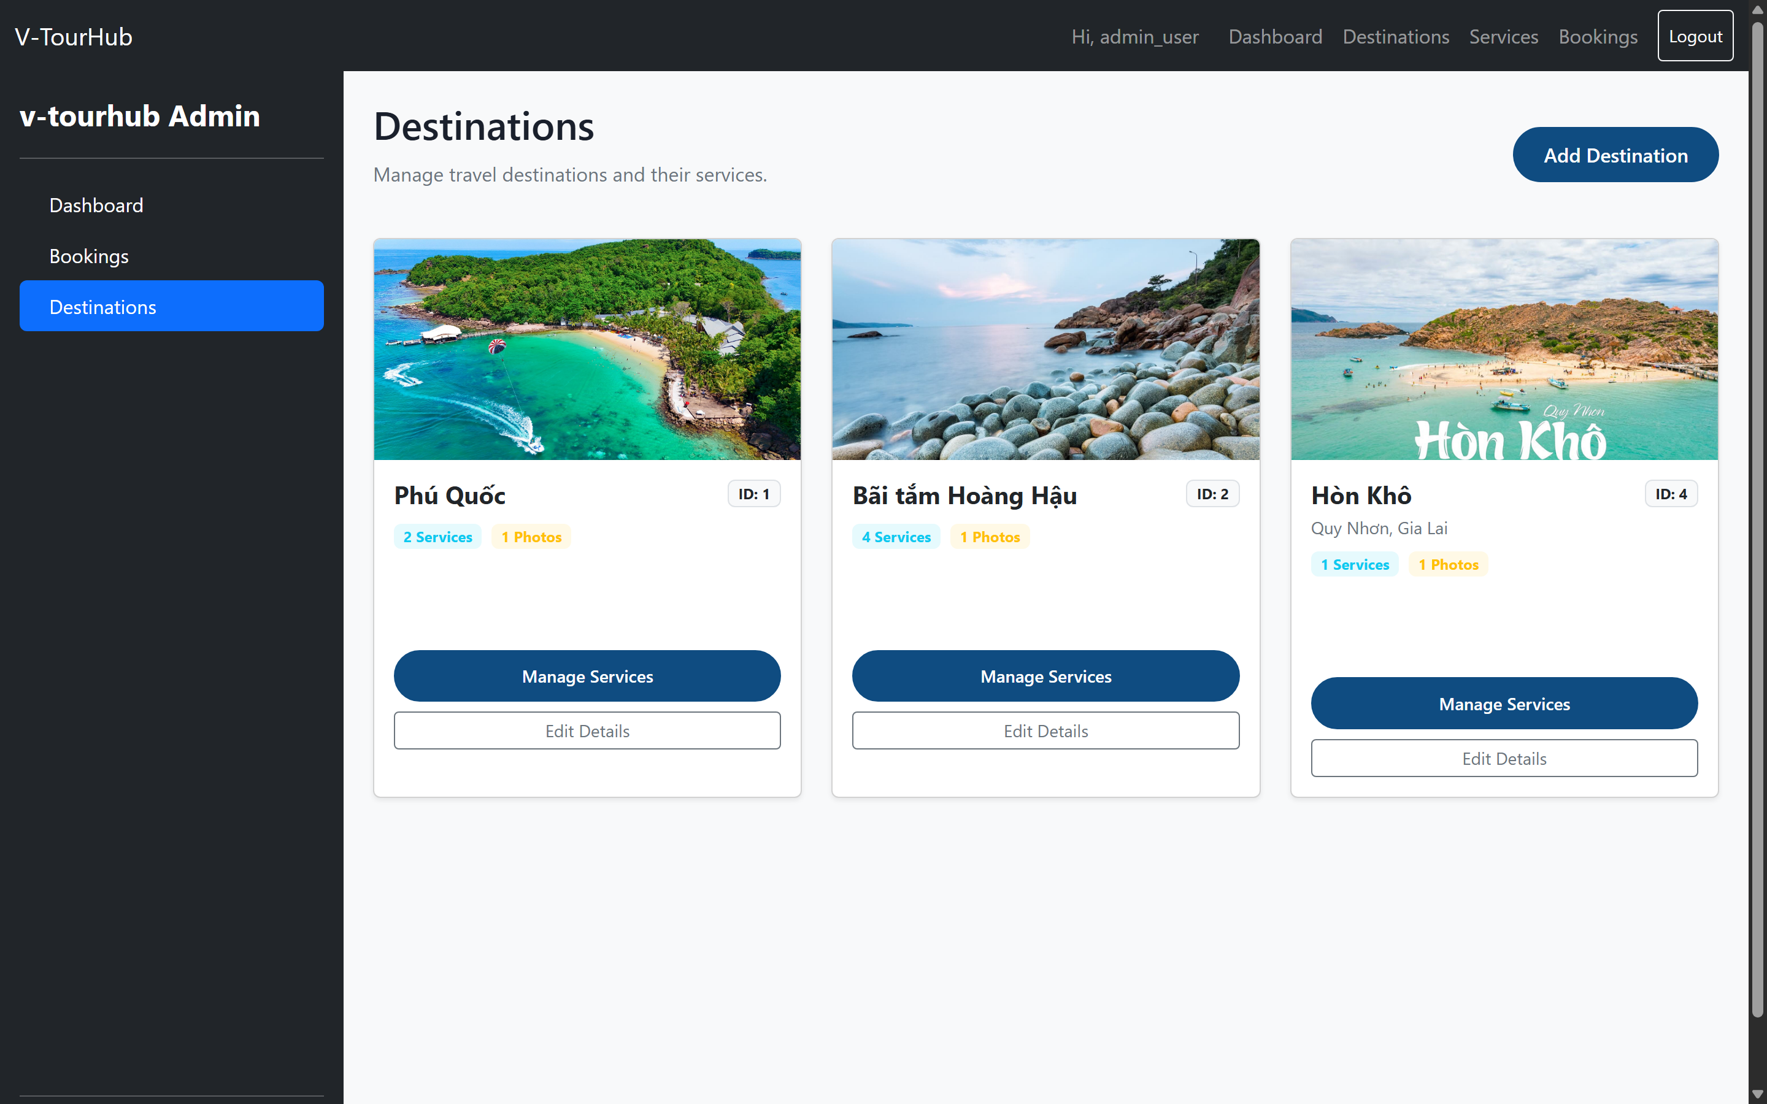
Ảnh 11. Giao diện quản lý điểm đến
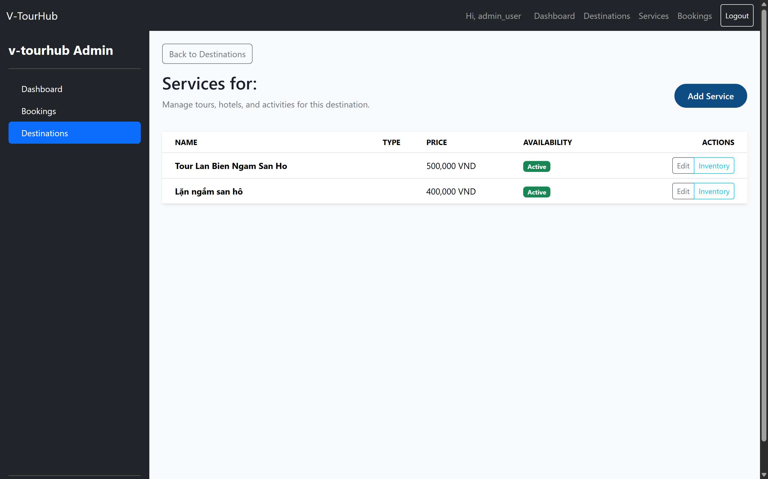
Ảnh 12. Giao diện quản lý dịch vụ du lịch
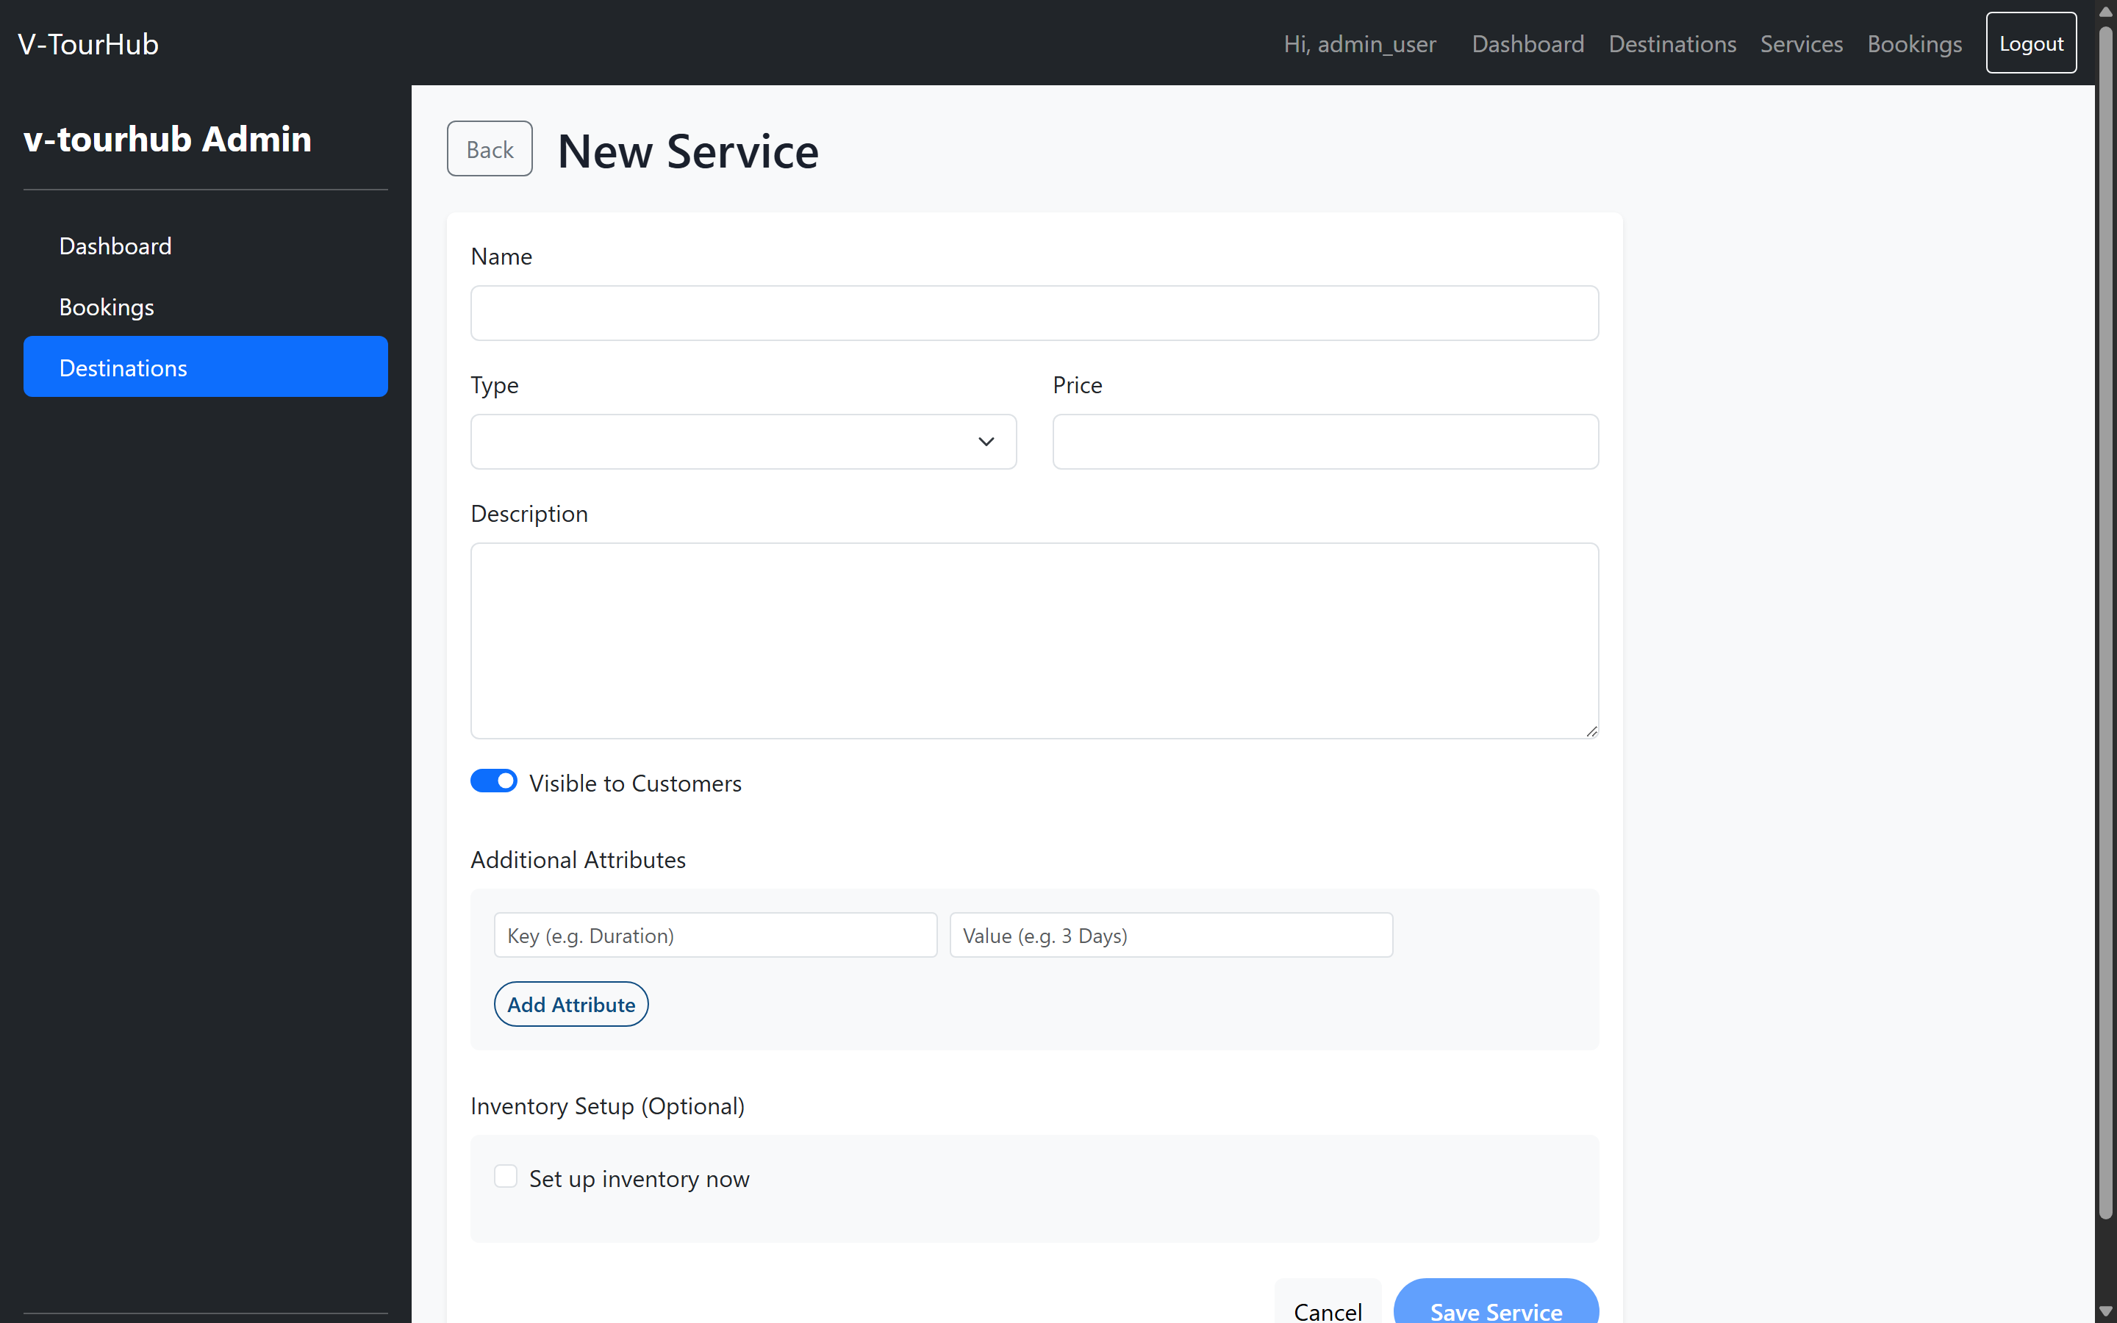
Ảnh 13. Giao diện thêm dịch vụ du lịch mới

- Kết luận
Hệ thống V-TourHub là một nền tảng đặt dịch vụ du lịch được thiết kế theo kiến trúc microservices hiện đại, giải quyết thành công bài toán giao dịch phân tán thông qua việc áp dụng Saga Pattern với Choreography approach.

